高爾夫》女子台巡菲律賓戰，TLPGA球星對決東南亞好手
羅開Golf 頻道2018年7月18日 上午9:38
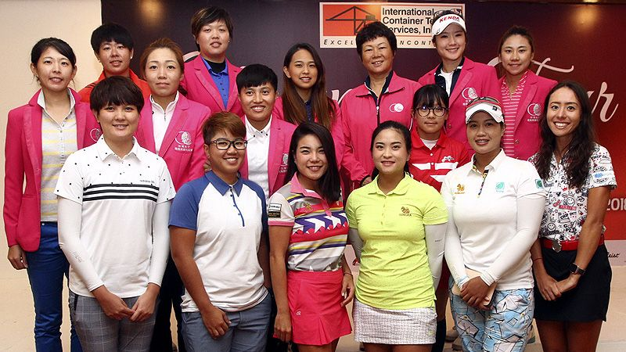
高爾夫》女子台巡菲律賓戰，TLPGA球星對決東南亞好手
【羅開新聞中心 葉怡君綜合報導 圖提供/TLPGA】2018 ICTSI Champion Tour at Manila Southwoods（ICTSI冠軍巡迴賽-南木站）將於七月十八日在菲律賓馬尼拉的The Manila Southwoods Golf & CC（馬尼拉南木高爾夫球場）開打，這場比賽將舉行三回合五十四洞，總獎金為七萬五千美元，冠軍可贏得美金一萬五千元，亞軍可獲七千五百美元。
這項比賽是台灣女子職業高爾夫協會（TLPGA）第四年與LPGT（Ladies Philippine Golf Tour；菲律賓女子巡迴賽）合辦的兩場比賽之一，是2018 TLPGA Tour台巡女子賽的第六場，也是菲律賓女子巡迴賽今年的第十站比賽。TLPGA不斷與國際接軌，提升賽事水準，保持並增加與國外女子巡迴賽共同認證合作，帶給台灣選手更多、更寬廣的世界舞台揮灑空間。
這項比賽有來自印尼、日本、韓國、馬來西亞、菲律賓、新加坡、泰國、美國及台灣九個國家，計八十四位中外職業女將及十六位業餘球員，共一百位選手參賽，其中有十九位台灣職業球員及六位台灣業餘選手；泰國有四十三位，占比賽最多數；地主國菲律賓十一位職業選手及五位業餘球員參賽。
馬尼拉南木球場的球道全長6,543碼，七月十七日原先舉行賽前十八洞職業業餘配對賽，受到亨利颱風影響，雨勢忽大忽小，所以大會取消了配對賽。
ICTSI（International Container Terminal Services, Inc.）是菲律賓女子巡迴賽的冠名贊助商，今年是第六年贊助，2013年有六場，2014年與2015都是八場比賽，2016年增為十場，去年為十一場。
此次參賽的台灣選手多是新生代好手，包括今年TLPGA台巡賽至今獎金榜排名前十的三位，排名第二的李欣、第三的陳敏柔，與第九的林子麒都共襄盛舉。兩位侯家姐妹業餘選手侯羽桑與侯羽薔也連袂參賽，侯羽薔今年五月以業餘身分拿下TLPGA公開賽南寶站冠軍。
菲律賓也有不少好手迎戰，全力要將冠軍獎杯留下來，包括已是美國次巡Symetra Tour（辛梅塔巡迴賽）二年級生的菲律賓地主選手Princess Mary Superal（普林瑟斯．瑪莉．蘇波蘿），將尋求今年菲巡賽的第三冠；2016年菲巡獎金后池田千尋（Chihiro Ikeda），目前暫居菲巡獎金榜第一，將追求今年菲巡賽第二冠；菲巡賽2013~2015連續三年獎金后Cyna Rodriguez（席娜．羅德里蓋茲）也在圍繩內。
另外還有菲律賓選手Pauline DEL Rosario（保琳．羅莎里奧）則是去年菲巡賽獎金后，今年尋求菲巡首冠與追求獎金后連霸。泰國選手Pavarisa Yoktuan（帕瓦莉莎．尤杜安）至今辛梅塔排名第十七位。而泰國女將Yupaporn Kawinpakorn（尤帕彭．卡恩帕肯）在一月及六月分別拿下菲巡兩冠，此次也企求第三冠。
泰國軍團除了有2016年菲律賓名人賽冠軍得主泰國女將Saranporn Langkulgasettrin（薩萊朋•雷蔻葛莎荃）與2017年菲律賓名人賽冠軍Renuka Suksukont（雷努卡．沙絲卡）；雷蔻葛莎荃今年五月在香港女子賽奪冠。今年日立慈善盃冠軍Supamas Sangchan（蘇帕瑪．莎詹）將尋求台巡賽第二冠。
這場女子賽將於第二回合結束，取成績較優的前五十名球員晉級最後一回合決賽。

